冯如杯项目计划
- 整体流程图:
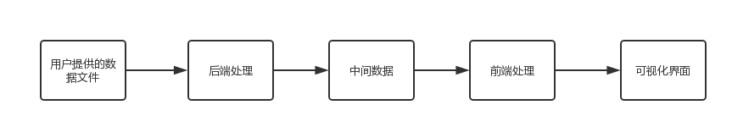
- 功能阶段划分:
- 第一阶段
后端: 根据数据集提取整理用户转发关系，并根据转发次数得到两者间关联强度。
前端: 将关系矩阵表示成可视化用户关系图(连线颜色按照子事件划分还是用户群 体划分还是关联强度划分待定)。
- 第二阶段
后端: 分析事件随时间的热度变化，统计事件传播异常点(呈下降趋势突然升高)。
前端: 对事件生成随时间的热度图(最后有时间再做, 附加功能)。
- 第三阶段
后端: 分析异常点所在时间的各个文本情感和关键词，并与时间源文本的情感和关 键词做比较，找到偏离的文本信息，并定位到发帖用户以及转发用户，根据转发的 关联强度得到该情感的推动用户团体。
前端: 将后端得到的推动团体所涉及到的人在图中重点标注，并能突出其所在的传 播网络(具体处理和实现方式待定.......)
- 第四阶段
工程封装，做成后端(Python工程)与前端两个独立工程文件(容错性高一点而且难度会小，因为后端涉及文本处理，好多都是Python的包......)

- 春节前任务阶段划分:
时间 | 前端 | 后端 | 前端负责人 | 后端负责人
1-26--2-2 | 找到数据源头, 给出中间数据格式，便于后端的工程化处理(越早找到后端越快结束就能越快地转战前端) | 中印事件数据集整理，找到转发关系，构建用户转发关系图，并能得到时间传播热度趋势 | 易子沐，赵晓宇 | 司靖辉、于乐、韦冠宇
2-2--2-10 | 能够大致了解代码结构，把不懂的地方总结一下，我看看能不能问到...... | 进行文本关键词分析与情感分析，找到具体异常点，并根据中间数据格式编写部分功能代码 | 易子沐，赵晓宇 | 司靖辉、于乐、韦冠宇
2.10--春节 | 继续未完成的工作 | 完成后端工程封装，春节后转战前端 | 易子沐，赵晓宇 | 司靖辉、于乐、韦冠宇

- 下一次开会讨论时间:
2月2号晚上8点(暂定)，有啥不方便的及时说........

